在通讯的上一个时代，我们经常会有一些说法，比如说，“没信号”。但是这个词最近已经越来越少用到了，目前国内三大运营商基站建设的成果举世瞩目，在我国如此广袤的土地上几乎能做到全覆盖，贫困山区、边疆大漠，甚至珠穆朗玛峰的6000米大本营都能够见到运营商信号的覆盖。现在这个时代，我们经常说的是什么呢，是“没流量了”“网络不太好”，这个流量网络和信号之间有什么联系吗？其实这是两种不同的信号传输方式，我们平常说的流量、网络，指的都是蜂窝移动通信的信号和数据流量。目前我们生活在一个4G网络的时代，所谓4G，其实并不是一个科学技术层面上的专业术语，说白了也很简单，就是第四代蜂窝移动通信的意思。4G时代的我们，享受着更快的网络服务，更大额的数据流量，更低的网络延迟。近日来我们已经可以看到5G时代正在向我们走来，那么5G到底有怎样神奇的魔力，让大家都翘首以盼呢？
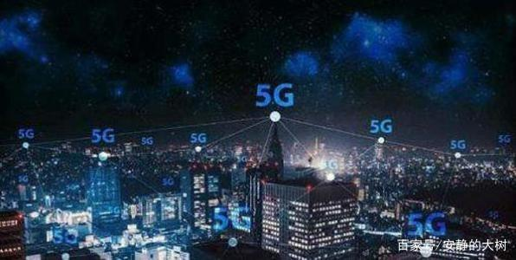
5G其实是一个相对抽象的概念，它不指任何一种数据信号，也不是任何使用方案，这仅仅抽象地表示第五代的含义，那具体来说，5G有哪些使用方案呢？从国际伤的权威文件可以看到，目前普遍认可的使用方案指的是eMBB、URLLC、mMTC三类，分别代指的是三种不同的使用场景：一、为广大消费者提供的更快更可靠的移动网络，直观上来看就是网速更快；二、用于工业自动化或者远程精确操作的极低延迟可靠网络，直观来看就是网络延迟更低；三、在连接大量设备时用以传输数据的机器通信，直观来看就是网络接入的设备更多更大型。
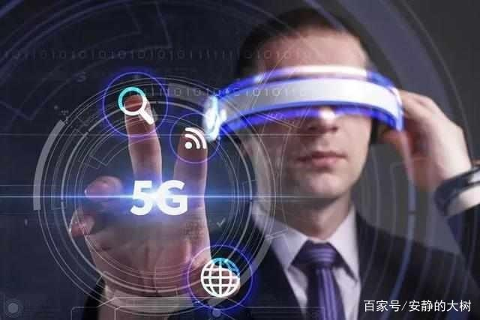
当然了对于5G而言有非常详尽的术语和数值规定，例如5G的峰值数据速率、移动性要求、延迟、链接密度等等，在这里小编就不详细解释了，我们只需要知道，一旦5G普及之后，将会有许多4G时代没办法完成的操作都得以实现，例如5G网络可以支持高清视频甚至增强现实内容的传输，因为网速更快带宽更宽，可以支持实时的远程外科，因为延迟更低，可以支持大规模的工业自动化，甚至做到远距离机器通信的低延迟同步。以上提到的三种使用方案似乎稍微有点粗糙，没有办法切实地想象5G时代的使用场景。那么小编接下来会举两个例子来说明未来5G在生活中的使用场景，相信各位朋友一看就可以想象。
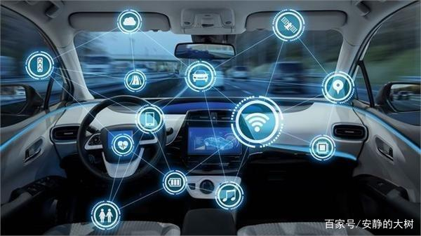
第一个要说到的就是自动驾驶。就现在的汽车行业而言，新能源汽车是其中一个热点，另一个就是自动驾驶，但是自动驾驶在4G时代迟迟未能实现，尽管投入巨大，但是全球各大厂商都仅仅只是拿出了小部分的样车，没有办法进行大规模的普及，其中有两个阻碍，第一是通过机器学习掌握的路况驾驶技巧需要大规模的数据进行训练，第二正是不同的自动驾驶汽车之间的相互通信与路况共享。5G网速快延迟低的特性对于自动驾驶来讲无疑是一个非常重要的突破口。
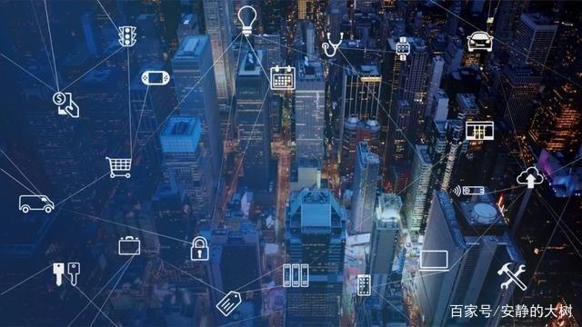
第二个要举的例子是远程医疗。上文也提到URLLC这种使用方案是用于工业自动化或者远程精确操作的极低延迟可靠网络，这一组件将为医疗保健领域带来非常重大的改变，5G网络的低延迟相当于一把钥匙，可以利用这把钥匙开启一个全新的世界，可以看到这一行业无限的可能性。曾经因为地域而难以均匀分配的医疗资源将利用5G实现再分配，5G的低延迟网络意味着远程医疗、远程物理康复等等都有可能实现，更长远的计划例如AR远程精密手术等等，都是未来可以想象的场景。
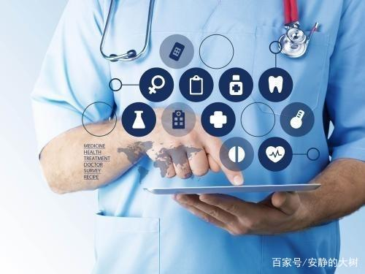
除了以上两个比较日常化的例子之外，5G还有数不尽的好处等待我们去发掘，尽管5G时代还需要一两年的时间才能够完全来到我们每一个人的身边，但是可以想象的是，应用科学总是在为人类谋福祉，而4G时代已经让我们实现了许多在过去没有办法想象的事情，甚至与五年前相比都有了令人惊讶的改变，那么5G的好处自然不用多言，将会在各个领域改变我们的生活，有着无数令人兴奋的可能性，我们相信，还会有许许多多跨时代的新科技，将依靠5G时代诞生出来，提高我们日常生活的舒适程度。让我们一起静待5G时代的到来，拥抱全新的可能性吧！

